# BAB I

# PENDAHULUAN

* 1. **Latar Belakang**

Kali ini kita membahas tentang praktikum Proses Manufaktur yang merupakan proses pembuatan alat mulai dari bahan baku hingga bahan jadi dan program ini terdapat pada mata kuliah Proses Manufaktur di program studi teknik industri Universitas Muhammadiyah Gresik

Dalam praktikum Proses Manufaktur ini merupakan kesatuan kurikulum pendidikan yang harus ditempuh oleh mahasiswa. sebagai kegiatan yang bersifat wajib, adapun Praktikum Proses Manufaktur ini mempunyai bobot nilai kredit 1 SKS.

Praktikum pembuatan alat ini juga merupakan pengimplementasian dari salah satu Tri Fungsi Mahasiswa yaitu *agen of change* yang di maksud dengan agen perubahan dilingkup masyarakat teruntuk civitas akademika Universitas Muhammadiyah Gresik. Dengan mengutamakan alat dan bahan yang ramah lingkungan dan ekonomis di kantong masyarakat umum.

# Tujuan

Tujuan dari Praktikurn Proses Manufaktur adalah agar mahasiswa jurusan Teknik Industri di Universitas Muhammadiyah Gresik dapat meningkatkan pengetahuan dan keterampilannya dalam mengoperasikan peralatan kerja dan mesin sehingga dapat meningkatkan wawasan dan pengalaman serta mampu menerapkan teori-teori yang diperoleh dibangku kuliah pada sistem nyata yang sifatnya sederhana, misalnya mengenal Proses Manufaktur dalam bentuk sederhana.

Untuk mengetahui dan memahami cara pembuatan serta cara pengerjaan yang seefisien mungkin serta mengenal lebih dekat mesin-mesin, peralatan atau perkakas yang digunakan dan alat bantunya.

# Tata Tertib Praktikum.

Tata tertib yang perlu diperhatikan dan ditaati oleh praktikan selama mengikuti adalah sebagai berikut

1. Satu kelompok membuat *design* produk, maket, produk jadi, packing produk, laporan praktikum dan juga video dokumentasi proses pembuatan produk dari awal hingga selesai sesuai dengan penugasan.
2. Apabila praktikan tidak mengikuti praktikum sesuai prosedur maka ada pengurangan poin penilaian sebesar 25 poin.
3. Setelah selesai praktikum, praktikan diharuskan untuk menunjukkan hasil pekerjaan kepada asprak dan setiap kelompok diharuskan membuat laporan sementara yang diketahui oleh asprak tiap kelompok.
4. Berdasarkan laporan sementara yang telah disetujui oleh asprak, setiap kelompok membuat satu eksemplar laporan resmi dan mengkonsultasikan laporan kepada asprak yang telah ditentukan pada minggu berikutnya atau sebelum praktikum berikutnya.
5. Apabila praktikan meminjam peralatan di laboratorium manufaktur dan jika praktikan merusakkan atau menghilangkan peralatan yang di pinjam, secepatnya melaporkan pada dosen dan praktikan wajib mengganti paling lambat 2 minggu setelah kerusakan atau kehilangan, apabila sampai batas waktu yang ditentukan praktikan belum mengganti maka praktikan akan dikenakan sangsi dan tidak diperkenankan mengikuti praktikum selanjutnya.
6. Selama praktikum berlangsung, praktikan wajib mengutamakan keselamatan dan mengenakan / memakai alat pelindung keselamatan kerja dalam bekerja

Hal-hal lain yang belum di wajibkan dalam tata tertib ini akan diatur lebih lanjut.

# Bagian Pendahuluan

Bagian Pendahuluan Berisi

# Halaman Sampul depan

Halaman - sampul depan memuat jenis-jenis sebagai berikut :

1. Jenis laporan menunjukkan, macam laporan yang dibuat yaitu Praktikum Proses Manufaktur.
2. Lambang UMG dengan ukuran yang sesuai agar diperoleh layout halaman sampul yang serasi.
3. Nama-nama mahasiswa setiap kelompok Praktikum Proses Manufaktur ditulis lengkap, (tidak boleh memakai singkatan), nomer register mahasiswa disebelah kanan nama mahasiswa.
4. Tahun penyelesaian, praktikum proses manufaktur adalah tahun, pelaksanaan praktikum proses manufaktur dan ditempatkan dibawah Universitas Muhammadiyah Gresik

# Lembar Persetujuan.

Halaman ini membuat persetujuan dari dosen praktikum proses manufaktur dan pembimbing

# LEMBAR PERSETUJUAN

**PRAKTIKUM PROSES MANUFAKTUR ( PRODUK SESUAI YANG DIPEROLEH )**

**Disusun Oleh :**

|  |  |
| --- | --- |
| 1. NAMA | (NIM) |
| 2. NAMA | (NIM) |
| 3. NAMA | (NIM) |
| 4. NAMA | (NIM) |
| 5. NAMA | (NIM) |

Gresik, ………………..

|  |  |
| --- | --- |
| **Asisten Praktikum** | **Ketua Kelompok** |
| **(…………….)** | **(…………….)** |
| **Ka.Lab Manufaktur** | |
| **(…………….)** | |

# PROGRAM STUDI TEKNIK INDUSTRI

# FAKULTAS TEKNIK

# UNIVERSITAS MUHAMMADIYAH GRESIK

# 2023

* 1. **Kata Pengantar**

berisi ucapan syukur kepada Allah SWT, Maksud dan tujuan umum praktikum proses manufaktur serta ucapan terima kasih

* 1. **Daftar Isi**

Daftar isi bertujuan untuk memberikan gambaran dan informasi secara menyeluruh tentang laporan dan sebagai petunjuk bagi pernbaca yang ingin langsung melihat suatu bab atau sub bab. Pada daftar isi terdapat urutan judul bab dan sub judul disertai dengan nomor halaman.

1. **Daftar Gambar**

Daftar gambar memuat urutan nomor gambar, judul gambar dan halaman gambar.

1. **Daftar Tabel**

Daftar tabel memuat nomor tabel judul tabel dan halaman tabel

# BAB II SISTEMATIKA PENYUSUNAN LAPORAN

Berikut ini merupakan rincian per bab dalam laporan praktikum proses manufaktur:

**Bab I : Pendahuluan** Berisi tentang:

* + 1. Latar belakang

Latar belakang merupakan dasar atau titik tolak untuk memberikan pemahaman mengenai apa yang ingin kita sampaikan.

* + 1. Tujuan Praktikum Proses Manufaktur

Tujuan Praktikum mendiskripsikan tujuan praktikurn secara jelas, dan serta manfaat praktikum prosesmanufaktur ini bagi mahasiswa.

* + 1. Sistematika Penyusunan Laporan

Merupakan gambaran singkat dari setiap bab, yang akan ditulis dalam laporan pratikum proses manufaktur.

**Bab II : Landasan Teori**

Berisi tentang:

Wajib referensi dari jurnal terbaru dan Landasan teori yang mendukung sesuai dengan jenis praktikum proses manufaktur, ditulis selengkap mungkin.

**Bab III : Pemilihan Material**

Berisi tentang:

Teori tindakan memilih material yang mendukung sesuai dengan jenis pratikumproses manufaktur, ditulis selengkap mungkin.

**Bab IV : Desain Produk (2D & 3D)**

Berisi tentang :

Hasil penugasan-penugasan yang diberikan dari pratikum proses manufaktur seperti merancang (design) menggunakan *autocad*.

**Bab V: Proses pembuatan produk (OPC & FPC) dan Finishing Produk**

Berisi tentang:

berisi tentang proses apa saja yang dilakukan dari awal sampai akhir pada proses praktikum berlangsung, membuat chart OPC dan FPC nya.

**Bab VI Penutup**

Berisi tentang:

Kesimpulan dari hasil pratikum dan saran praktikan pada pratikum proses manufaktur, dapat berupa ide untuk perbaikan, kritikan dan sebagainya

**Daftar Pustaka**

Berisi tentang :

Referensi yang dipergunakan dalampembuatan laporan pratikum proses.

**Catatan penting :**

**Asistensi minimal 4 kali**

Asistensi pertama menggunakan soft file dan asistensi kedua dan seterusnya hard file.

# Metode Penyusunan laporan

Dalam penyusunan laporan dapat menggunakan beberapa metode metode, agar hasil yang dimaksud dapat tercapai dan terstruktur sesuaidengan tujuannya. Maka penyusunan laporan menggunakan beberapa metode dalam upaya pengumpulan data, yaitu :

* + 1. Metode *Libray research*

Yaitu suatu metode yang dilakukan dengan menggunakan atau mempelajari literatur-literatur, bahan-bahan, atau tulisan yang berkaitan dengan obyek yang sedang dibahas penyusun

* + 1. Metode *Field Research*

Adalah suatu metode penelitian yang dilakukan dengan, menghadapi kenyataan yang ada dalam suatu sistem kerja. atau disebut juga pengamatan atau pengukuran langsung.

# Tata Cara Penulisan

1. Baban dan Ukuran

Bahan dan ukuran mencakup naskah, sampul depan, warna sampul tulisan, dan ukuran sampul.

* 1. Naskah

Dibuat diatas kertas HVS 80 gram/m 2 dan tidak boleh bolak balik

* 1. Sampul depan

Sampul dibuat dari kertas Bufallo atau yang sejenis, dan diperkuat dengan karton *(Soft Cover)*

* 1. Warna sampul

Sampul berwarna merah

* 1. Tulisan pada sampul

Tulisan, pada sampul depan menurut aturan penulisan halaman sampul depan sesuai dengan lampiran 1.

* 1. Ukuran

Ukuran naskah adalah kertas A4.

1. Pengetikan

Aturan pengetikan meliputi : jenis huruf, bilangan dan satuan, jarak baris, batas tepi, pengisisan ruangan, alinea baru, permulaan kalimat, judul dan sub judul, princian kebawah dan tilak simetris.

* 1. Jenis Huruf
     1. Naskah diketik dengan huruf *(Font)* Times New Roman dengan ukuran*(font size)* 12.
     2. Lambang huruf Yunani, atau tanda - tanda yang tidak bisa diketik, harus ditulis, dengan rapi memakai tinta hitam.
  2. Jarak Baris

Jarak antar dua baris dibuat dengan spasi 1,5, kecuali abstraksi, kutipan langsung, judul tabel, dan gambar yang lebih dari satu baris, dan daftaka pustaka diketik dengan jarak 1 spasi.

* 1. Batas Tepi

Batas pengetikan, ditinjau dari tepi kertas,diatur sebagai berikut :

* Tepi atas : 3 cm
* Tepi bawah : 3 cm
* Tepi kiri : 4 cm
* Tepi kanan : 3 cm
  1. Pengisian ruangan

Ruangan yang terdapat pada daerah naskah harus diiisi penuh, artinya pengetikan harus mulai dari batas tepi kiri sampai batas tepi kanan *(justify),* dan jangan ada ruang yang terbuang, kecuali kalau akan memulai dengan alenia baru, persamaan tabel, gambar dan sub judul (Bab), anak sub judul atau hal-hal yang khusus.

* 1. Letak Simetris

Gambar, tabel judul dan sub-sub ditulis simetris terhadap tepi kanan dan kiri pengetikan.

# Contoh *Flowchart* Panduan Praktikum Proses Manufaktur

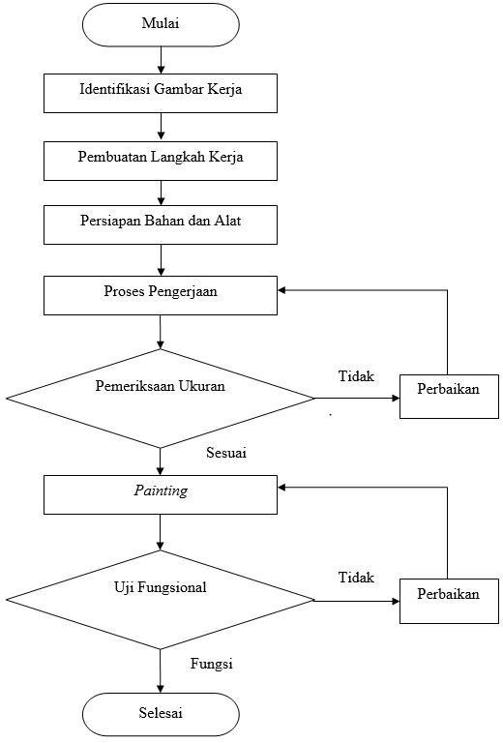

* 1. **Contoh Desain Praktikum Proses Manufaktur**
* **Rak Portable**

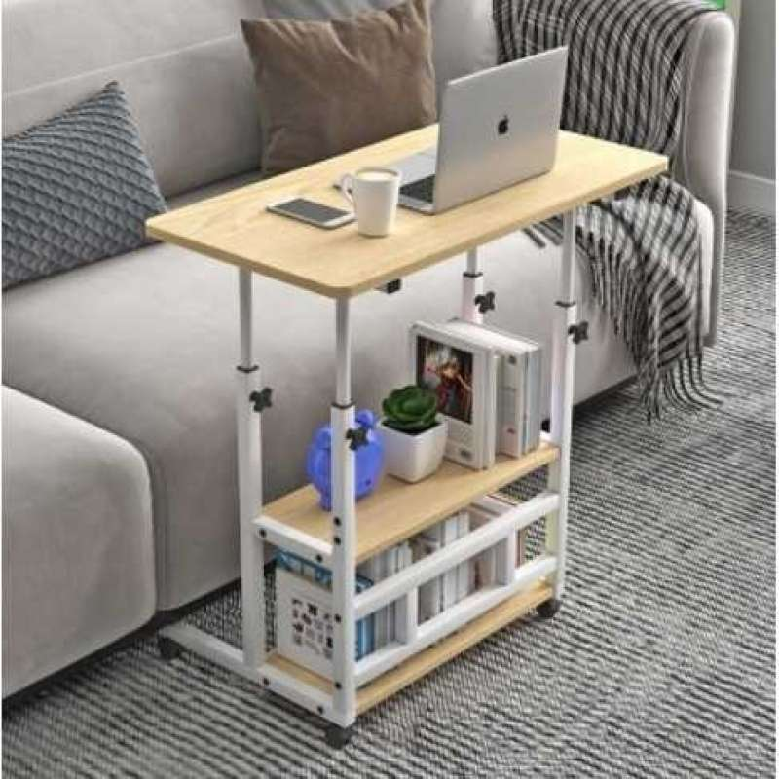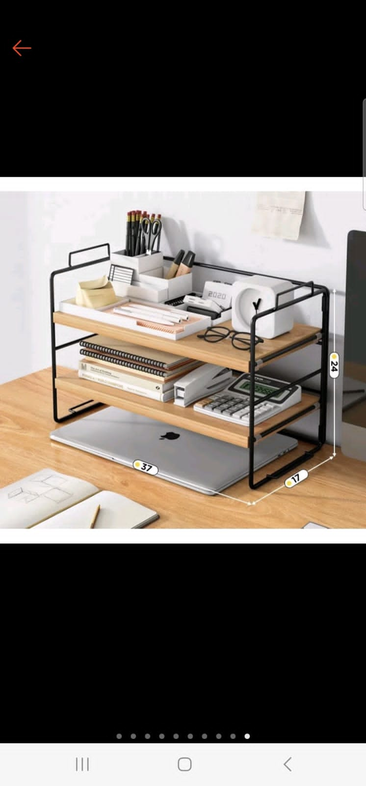

* **Pijakan Kaki Portable**

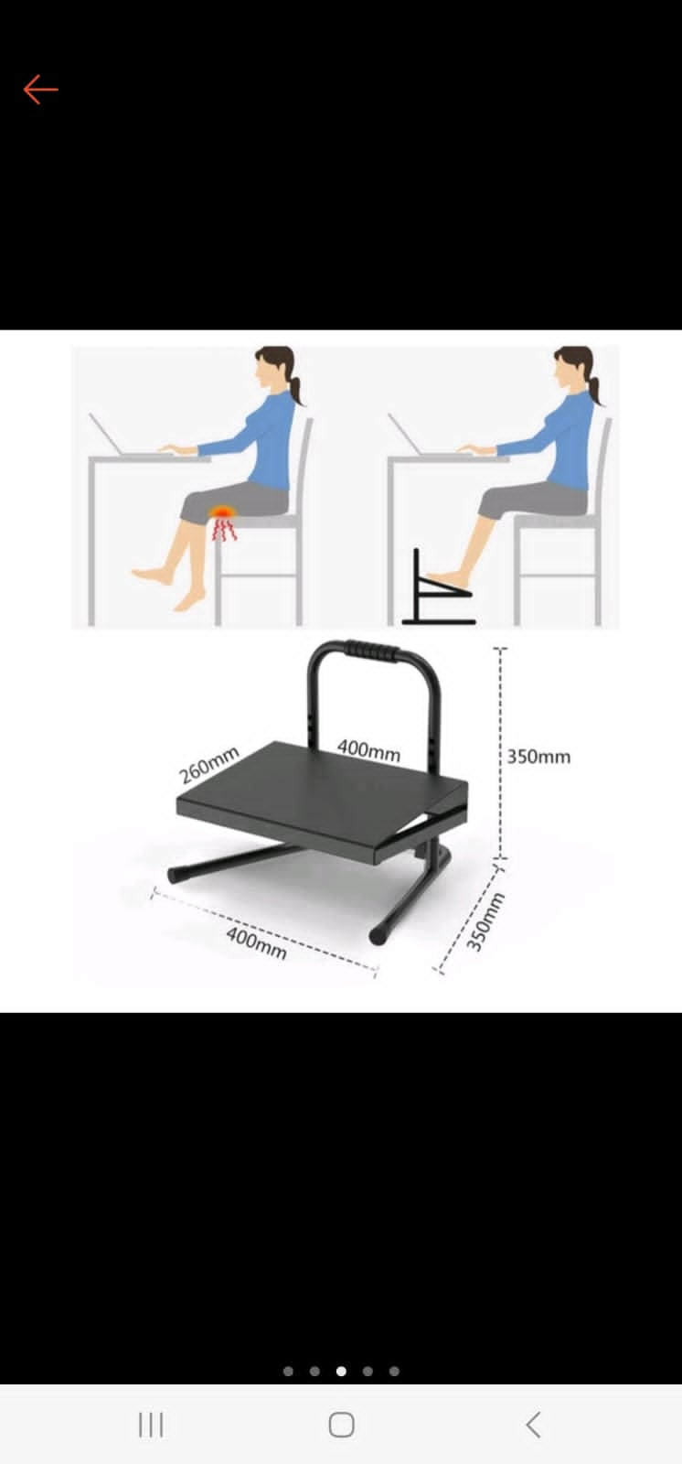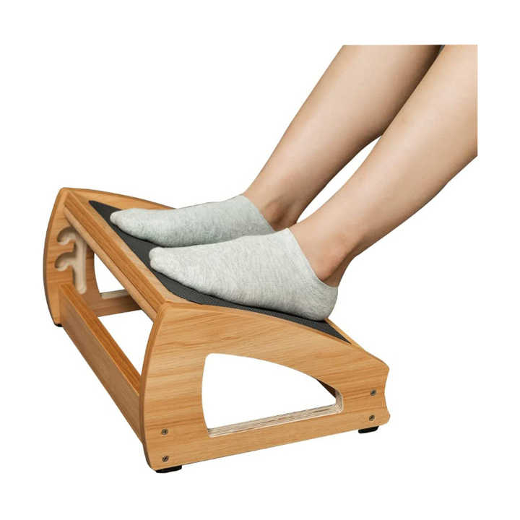

* **Neon Box Portable**

